中国ブロック大会補助金 記録写真（例）
■ 競技会場看板（1枚程度）
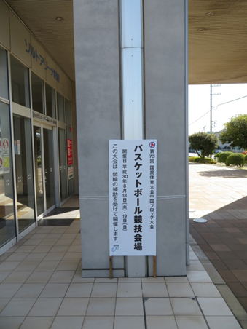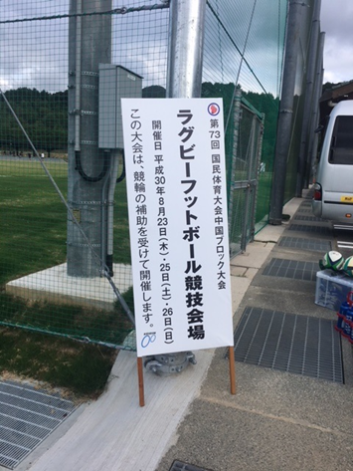

■ 競技風景（2枚程度）
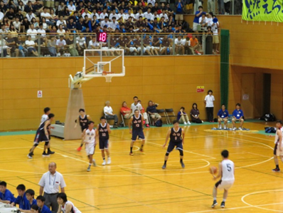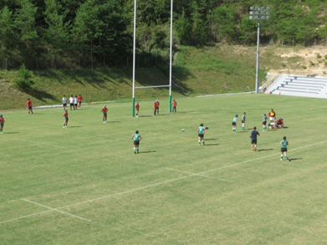

■ 仮設物（仮設物対象競技のみ2枚程度）
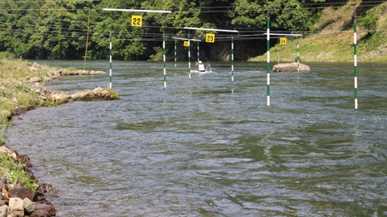
中国ブロック大会補助金 記録写真
■ 競技会場看板（1枚程度）

■ 競技風景（2枚程度）

■ 仮設物（仮設物対象競技のみ2枚程度）

